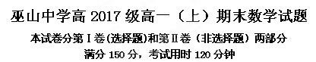
第Ⅰ卷（选择题，共50分）
一．选择题：本大题共10小题，每小题5分，共50分。在每小题给出的四个选项中，只有一项是符合题目要求的．
1．设集合，，则（ ）
A． B． C． D．
2．下列函数中，与函数是同一函数的是（ ）
A. B.$f(−x)=−(−x)^{2}+2(−x)=−x^{2}−2x$ C.$f(x)=x^{2}+2x$ D.$f(x)=\left\{\begin{matrix}−x^{2}+2x(x>0) \\ 0\begin{matrix} & & (x=0)\end{matrix} \\ x^{2}+2x(x<0)\end{matrix}\right.$
3．若函数，则（ ）
A． B． C． D．
4．已知，，．则（ ）
A. B. C. D.
5．函数的零点所在的区间是( )
A. B. C. D.
6．为了得到函数,只要将的图象（ ）
A．向左平移个单位长度 B．向右平移个单位长度
C．向左平移个单位长度 D．向右平移个单位长度
7．已知是方程的两根,则等于（ ）
A． B． C． D．
8．知函数，$y=f(x)$，则$x$是（ ）
A．最小正周期为$\frac{π}{6}$的奇函数 B．最小正周期为$\frac{1}{2}$的奇函数
C．最小正周期为$y=g(x)$的偶函数 D．最小正周期为的偶函数

9. 已知函数$x∈\left[−\frac{π}{\text{12}},\frac{π}{6}\right]$在区间[]上的最小值是，则$[−2,\sqrt{3}]$的最小值等于（ ）
A. $x_{1},x_{2}∈[−1,1]$ B.$x_{1}<x_{2}$ C. $x_{2}−x_{1}>0$ D.$(x_{2}−x_{1})[f(x_{2})+f(−x_{1})]>0$

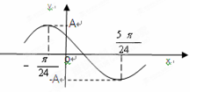
10．已知函数$(x_{2}−x_{1})[f(x_{2})−f(x_{1})]>0$，其部分图象如下图所示，且直线$f(x_{2})−f(x_{1})>0$与曲线$f(x_{2})>f(x_{1})$所围成的封闭图形的面积为，则$[−1,1]$$\begin{aligned}\left\{−1≤x+\frac{1}{2}≤1 | \right.\left\{−1≤1−2x≤1 | \right.\end{aligned}$的值为（ ）

A$0≤x<\frac{1}{6}$ B$[0,\frac{1}{6})$ C． D．$[−1,1]$
第Ⅱ卷（非选择题，共100分）
二．填空题：本大题共5小题，每小题5分，共25分。把答案填在答题卡上.
11．函数$f(x)_{\text{max}}=f(1)=1$的定义域为 .
12．若$1≤m^{2}−2\text{am}+1$，则$m^{2}−2\text{am}≥0$ ．
13．幂函数的图像经过点$g(a)=−2\text{ma}+m^{2}$，则的值为 .
14．已知函数$\begin{aligned}\left\{g(−1)=2m+m^{2}≥0 | \right.\end{aligned}$若关于$m=0$的方程$m≤−2$有三个不同的实根，则实数$m≥2$的取值范围是 ．

- 若函数$m∈$满足：在定义域内存在实数$m≤−2$，使得$m≥2$成立，则称函数为“的饱和函数”。给出下列四个函数：①；②； ③；④。其中是“的饱和函数”的所有函数的序号
是

三．解答题：本大题共6小题，共75分。解答应写出文字说明，证明过程或演算步骤.
16. （本小题满分13分，（1）小问6分，（2）小问7分）
已知, .
(1)求;
(2)求的值.

17.（本小题满分13分，（1）小问7分，（2）小问6分）
已知定义在$R$上的奇函数$f(x)$，当$x>0$时，$f(x)=−x^{2}+2x$
（1）求函数$f(x)$在$R$上的解析式；
（2）若函数$f(x)$在区间$\left[−1,a−2\right]$上单调递增，求实数$a$的取值范围。

18．（本小题满分13分，（1）小问6分，（2）小问7分）
已知,，，．
（1）求$\text{cos}(α+\frac{π}{4})$的值；
（2）求的值．

19.（本小题满分12分，（1）小问5分，（2）小问7分）
首届世界低碳经济大会在南昌召开，本届大会以“节能减排，绿色生态”为主题．某单位在国家科研部门的支持下，进行技术攻关，采用了新工艺，把二氧化碳转化为一种可利用的化工产品．已知该单位每月的处理量最少为吨，最多为吨，月处理成本(元)与月处理量(吨)之间的函数关系可近似地表示为，且每处理一吨二氧化碳得到可利用的化工产品价值为元．
(1)该单位每月处理量为多少吨时，才能使每吨的平均处理成本最低？ (2)该单位每月能否获利？如果获利，求出最大利润；如果不获利，则国家至少需要补贴多少元才能使该单位不亏损？

20.（本小题满分12分，（1）小问5分，（2）小问7分）．
已知函数$f(x)=\sqrt{3}\text{sin}(ωx+φ)+2{\text{sin}}^{2}\frac{ωx+φ}{2}−1 (ω>0,0<φ<π)$,相邻两对称轴间的距离为$\frac{π}{2}$,且
（1）求$f(x)$的解析式；
（2）将函数$y=f(x)$的图象沿$x$轴方向向右平移$\frac{π}{6}$个单位长度，再把横坐标缩短到原来的$\frac{1}{2}$（纵坐标不变），得到函数$y=g(x)$的图象．当$x∈\left[−\frac{π}{\text{12}},\frac{π}{6}\right]$时，求函数$g(x)$的值域．
21.（本小题满分12分，（1）小问4分，（2）小问4分，（3）小问4分）
已知函数是定义在上的奇函数,且,若，，则有.
（1）判断的单调性,并加以证明；
（2）解不等式；
（3）若对所有$x∈[−1,1]$,恒成立,求实数的取值范围.
巫山中学高一（上）期末考试数学
参考答案
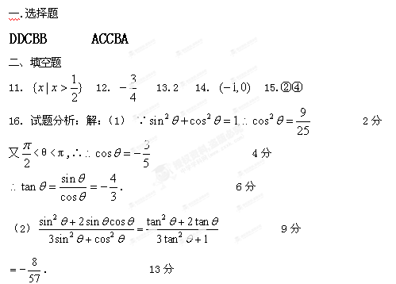
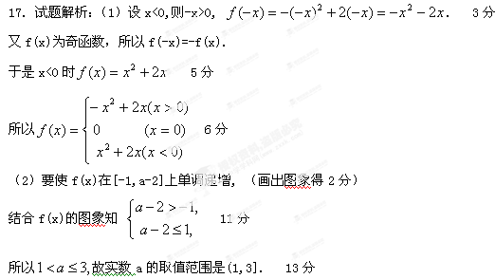
18. 试题解析
（1）由题知：，
故 …………………………………5分
（2）因为所以，又，故
从而
13分
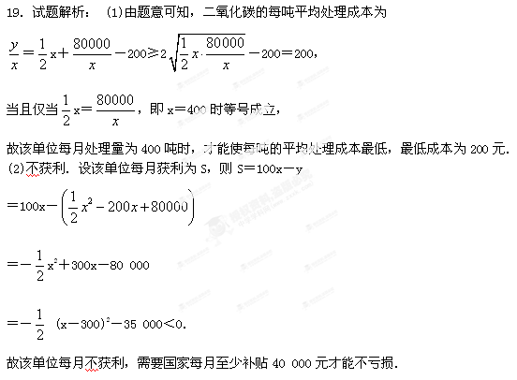
20. 试题解析：(1)
相邻两对称轴间的距离为 即
5分
(2)函数$y=f(x)$的图象沿$x$轴方向向右平移$\frac{π}{6}$个单位长度，再把横坐标缩短到原来的$\frac{1}{2}$（纵坐标不变），得到函数$y=g(x)$的图象,
$x∈\left[−\frac{π}{\text{12}},\frac{π}{6}\right]$,
值域$[−2,\sqrt{3}]$ 12分

